Kategorie B PlusEnergieBauten Norman Foster Solar Award
Das gut gedämmte Vierfamilienhaus Hutter in der Gemeinde Küsnacht entspricht dem Minergie- P-Baustandard. Der Gesamtenergiebedarf des Holzelement-Neubaus mit Erdsonden-Wärme- pumpe beträgt 19’200 kWh/a. Die gut integrierte 21 kW starke PV-Dachanlage und die an Schie- beläden montierte Fassadenanlage mit 3.9 kW generieren 17’400 kWh/a. Die solarthermische Anlage mit 16 m2 auf dem Garagendach liefert 5’300 kWh/a Wärmeenergie. Das PlusEnergie- Mehrfamilienhaus weist eine Eigenenergieversorgung von 22’700 kWh/a oder 118% auf. Der Solarstromüberschuss beträgt 3’500 kWh/a. Damit können zwei Elektrofahrzeuge je 12’000 km pro Jahr CO2-frei fahren.

118%-PEB-MFH Hutter, 8700 Küsnacht/ZH

Das seit Mitte Februar 2019 fertiggestellte Vierfamilienhaus Hutter liegt in der Gemein- de Küsnacht/ZH. Dank dreifacher Fenster- verglasung und Komfortlüftung erfüllt das PlusEnergie-Mehrfamilienhaus (MFH) den vorbildlichen Minergie-P-Standard. Die
Située à Küsnacht (ZH), l’habitation Hutter abrite quatre appartements. L’agencement bien pensé des fenêtres du nouveau bâti- ment à éléments en bois offre une utilisation passive importante du courant solaire en hi- ver. Doté d’un triple vitrage et d’une ventilati-
Technische Daten

Wärmedämmung
Wand: 34 cm U-Wert: 0.12 W/m2K
Dach: 38 cm U-Wert: 0.11 W/m2K
Boden: 20 cm U-Wert: 0.18 W/m2K Fenster: dreifach U-Wert: 0.72 W/m2K
Energiebedarf

Dämmung sorgt zusammen mit der Erdson-
on à double flux, le BEP répond à la norme
EBF: 472 m2
kWh/m2a % kWh/a

den-Wärmepumpe, den LED-Lampen und den A+++ Haushaltsgeräten für einen tie- fen Energiebedarf von 19’200 kWh/a. Die PV-Anlage ist ideal auf dem Dach mit schrä- gem First integriert, wodurch sich das MFH gut in das Stadtbild einfügt. Die Photovolta- ik-Schiebeläden an der Süd-Westfassade dienen gleichzeitig als Sonnenschutz.
Die insgesamt 24.6 kW starke PV-Anlage erzeugt rund 17’400 kWh/a, die auf dem Garagenvordach gut integrierte 16.3 m2 grosse Solarthermie-Anlage rund 5’300 kWh/a. Die thermische Anlage erreicht zu- sammen mit der PV-Anlage eine Eigenener- gieversorgung (EEV) von rund 22’700 kWh/a oder 118%. Der Holzbedarf für ein Stimmungsfeuer von 0.5 Ster oder 780 kWh/a wird durch den eingespeisten Solar- stromüberschuss von 3’500 kWh/a mehr als kompensiert. Die gelungene Integration der Solaranlage auf dem Dach, die PV-Schiebe- läden und die Solarthermie-Anlage sind stimmig in den Holzelement-Neubau einge- gliedert. Das ästhetisch ansprechende Plus- Energie-MFH verdient den Norman Foster Solar Award 2019.
Minergie-P. La bonne isolation, la pompe à chaleur géothermique, l’éclairage LED et l’électroménager A+++ permettent de limi- ter la consommation à 19’200 kWh/a. L’installation PV oblique s’intègre bien au toit. Elle se fond parfaitement dans le paysa- ge urbain, bien que le nombre de modules en toiture soit restreint. Les volets PV coulis- sants de la façade sud-ouest protègent éga- lement du soleil.
Les deux installations PV d’une puissance totale de 24,6 kW fournissent ensemble 22’700 kWh/a, dont 5’300 pour le système solaire thermique de 16 m2 intégré au toit du garage, soit en tout une autoproduction de 118%. Les besoins en bois pour un feu d’ambiance (0,5 st. ou 760 kWh/a) sont plus que compensés par l’excédent de 3’500 kWh/a. Et la borne de recharge dispose ainsi de suffisamment d’énergie pour permettre à deux véhicules électriques de parcourir cha- cun 12’000 km/a sans émettre de CO2. L’installation PV sur le toit, les volets PV cou- lissants et le système solaire thermique sont intégrés de façon attrayante au BEP multifa- milial qui reçoit le Prix Norman Foster Solar Award 2019.
Warmwasser: 7.3 18.0 3’446
Heizung: 3.3 8.1 1’558
Elektrizität WP: 2.8 6.9 1’322
Elektrizität: 14.4 35.4 6’797
Holz: 1.7 4.1 780
Solare Wärme: 11.2 27.5 5’284
Gesamt-EB: 40.7 100 19’187
Energieversorgung
Eigen-EV: m2 kWp kWh/m2a % kWh/a SK Dach: 16.3 330 27 5’284
PV Dach: 126 20.7 120 79 15’131
PV Fassade: 26 3.9 87 12 2’262
Eigenenergieversorgung: 118 22’677
Energiebilanz (Endenergie) % kWh/a
Eigenenergieversorgung: 118 22’677
Gesamtenergiebedarf: 100 19’187
Solarstromüberschuss: 18 3’490
Bestätigt von der Werke am Zürichsee AG am 08.07.2019, Sven Wenzl
Beteiligte Personen

Standort und Bauherrschaft des Gebäudes
Carmen und Gebhard Hutter Wiesenstrasse 13, 8700 Küsnacht/ZH
Architektur
Vera Gloor AG, Guido Honegger Krönleinstrasse 27, 8044 Zürich
Tel. +41 43 268 33 11, info@veragloor.ch
Bauphysik
Meier Bauphysik AG, Peter Gossweiler Dorfstrasse 10, 8108 Dällikon
Tel. +41 44 845 14 10, pg@bauphysik-meier.ch
HLK-Ingenieur
Naef Energietechnik, Rene Naef Jupiterstrasse 26, 8032 Zürich
Tel. +41 44 380 36 88, naef@naef-energie.ch
Photovoltaik
LEC Leutenegger Energie Control Werkstrasse 3, 8700 Küsnacht
Tel. +41 44 910 12 00, stephan@lec.ch
Heizung und Solarthermie Sanatherm AG mit Energie Solarie Raubbühlstrasse 5c, 8600 Dübendorf
Tel. +41 44 382 13 16, sanatherm@bluewin.ch
Holzbau
Schaerholzbau AG, Kreuzmatte 1, 6147 Altbüron
Tel. +41 61 917 70 20, office@schaerholzbau.ch
Fotograf
Aladin B. Klieber, Birmensdorferstr. 453, 8055 Zürich Tel. 079 345 09 29, mail@aladinklieber.com

36 | Schweizer Solarpreis 2019 | Prix Solaire Suisse 2019

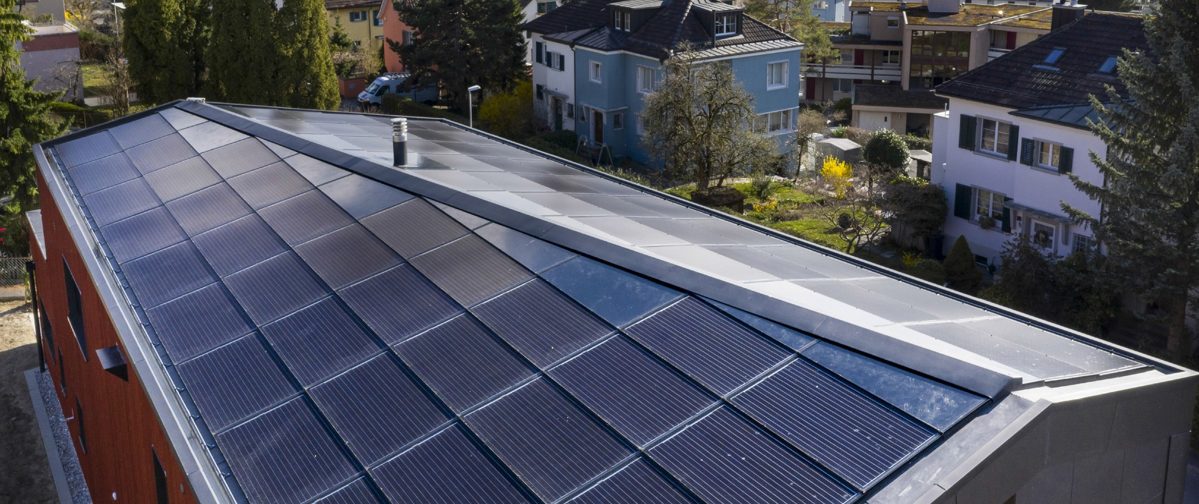
1

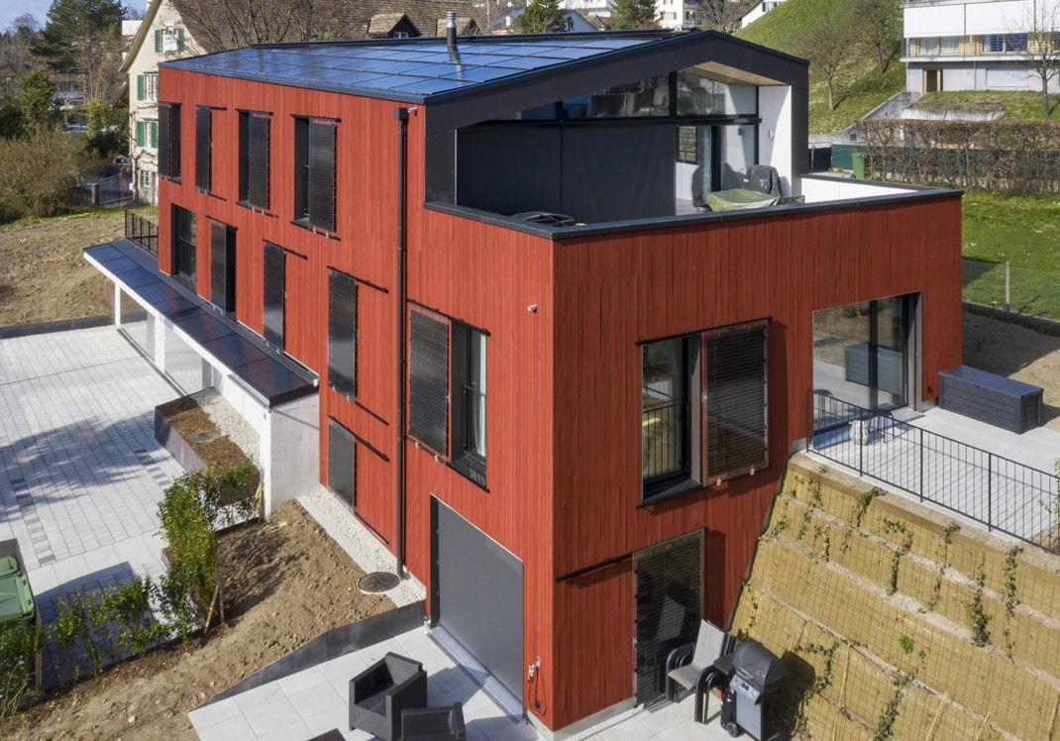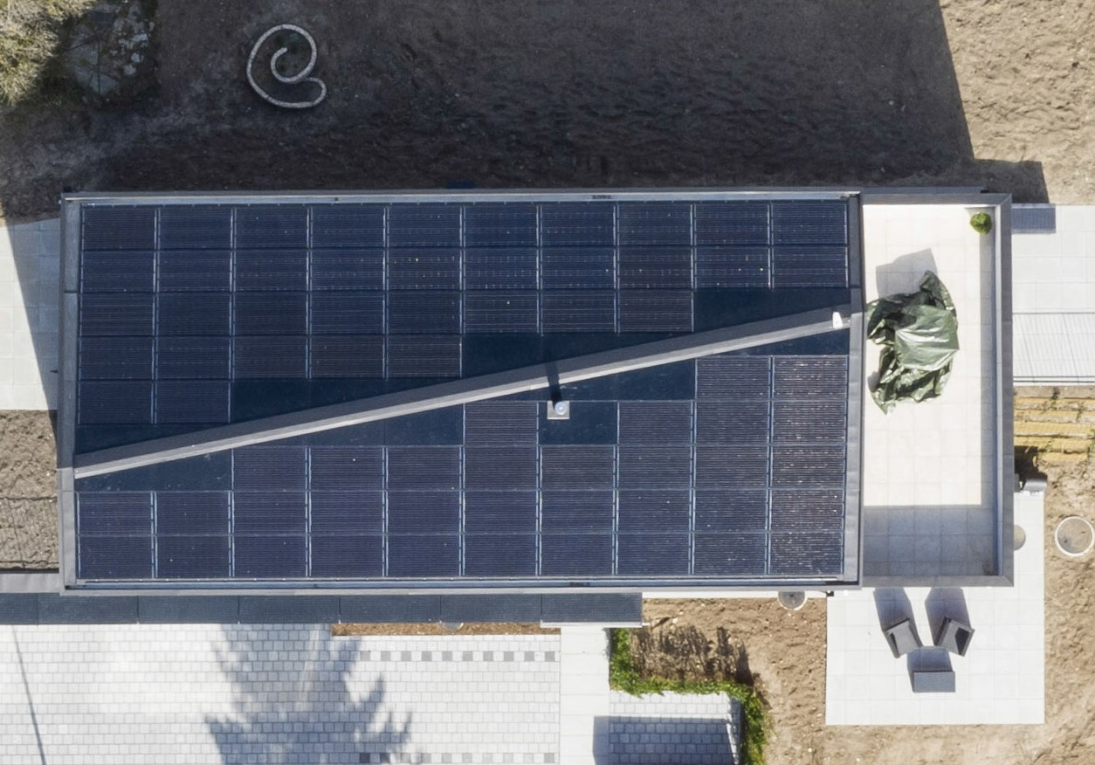
2 3

- Die PV-Dachanlage und die solaren Schiebelä- den produzieren zusammen rund 17’400 kWh/a.
- Die 16 m2 grosse solarthermische Anlage auf dem Garagenvordach produziert rund 5’300 kWh/a.
- Der schräge Dachfirst des Holzbaus nimmt Bezug auf den Geländeverlauf.

Schweizer Solarpreis 2019 | Prix Solaire Suisse 2019 | 37

